Jeudi 27 mai 2010
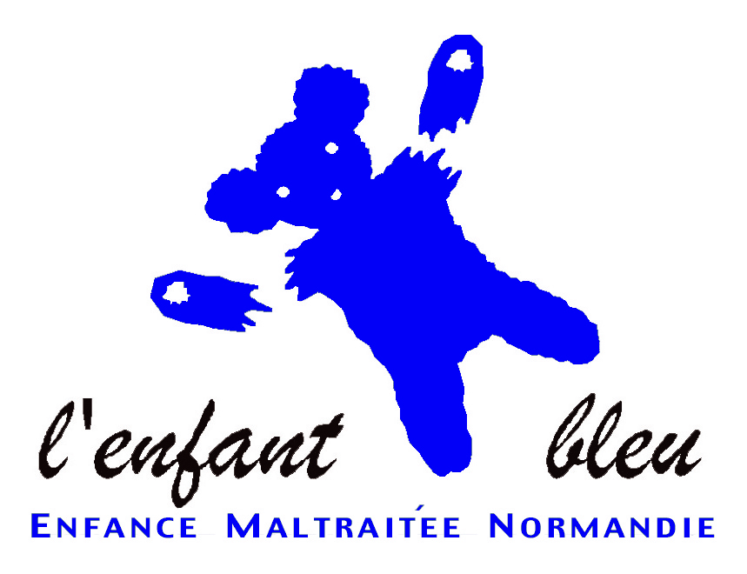

L’Enfant Bleu en danger !

Personne n’est sans savoir que les associations subissent depuis trois ans des baisses importantes de subventions et connaissent par ailleurs des difficultés à convaincre des donateurs. L’Enfant Bleu Enfance Maltraitée Normandie, association régie par la loi du 1er juillet 1901, n’en est pas exempte. Son rôle consiste en la prise en charge thérapeutique et juridique, dans l'urgence et dans le long terme, des enfants ou des adultes ayant été dans leur enfance victimes de maltraitances physiques, psychologiques, ou de sévices sexuels, quel que soit leur âge. Aujourd’hui, l’association peut à tout moment fermer ses portes. Mais qui s’occupera des 86 classes de collège, 25 classes de CE2, des 2604 enfants suivant les actions de prévention, des 21 personnes en suivi thérapeutique ou encore des 38 autres personnes bénéficiant d’un accompagnement et d’un soutien dans leurs démarches juridiques ?

Depuis dix ans, l'association Enfant bleu enfance maltraitée Normandie accompagne dans leur reconstruction les enfants et les adultes ayant été victimes de maltraitance. Ecouter, aider à surmonter la souffrance, permettre de se reconstruire, de « vivre avec » est le rôle de l’association, suivi d’une prise en charge de la personne et de sa famille sur le plan psychologique, et le cas échéant sur le plan juridique. Elle agit également en amont à travers ses actions de prévention au sein des écoles primaires et collèges. L'association met également son expertise au service des professionnels de l'enfance dans le cadre de leur formation initiale ou continue.

L’actualité et le nombre de demandes d’intervention, particulièrement dans les collèges suite aux comportements inquiétants d’adolescents (jeux dangereux, harcèlement, automutilations et autres conduites suicidaires), montrent à quel point des associations comme l’Enfant Bleu Enfance Maltraitée Normandie sont utiles et nécessaires pour notre société.
Devenue « association ressource » pour les centres de loisirs et de vacances de la région et partenaire privilégié de projets avec le Ceméa (Centre d'Entraînement aux Méthodes d'Education Active, l’association Enfant Bleu Enfance Maltraitée Normandie, par ces quelques exemples, est reconnue comme une référence en matière de maltraitance aux enfants dans la région.
Toutes les activités d'accompagnement et de soutien psychologique et/ou juridique, de prévention, d’information des populations et de formation des professionnels de l’enfance ont un coût qui augmente avec la notoriété de l’association. Ce coût n'est malheureusement plus supportable compte tenu de leurs moyens financiers.

L’association, à travers les dons et manifestations qu’elle organise ou auxquelles elle participe, récolte les fonds dont elle a besoin mais sans les subventions des partenaires, elle ne peut pas survivre. Or ces subventions baissent régulièrement depuis ces trois dernières années.

CONTACT PRESSE
Mme Dominique Brichard – Co- Présidente - 06 62 54 00 92
L'Enfant Bleu-Enfance Maltraitée Normandie
14, rue du Pont de Pierre - B.P. 36 - 14390 Cabourg
Tél : 02.31.91.14.15 - E-mail : enfantbleucabourg@yahoo.fr
site : www.e-monsite.fr/enfantbleunormandie

